表面波とグリーン関数の計算（久田）

１．データの入手と入力ファイル
久田研のホームページからgrflt01p.in-1、grflt01p.in-2、phs3a.exe、grflt01p.exe、grfftp.exeをMOにダウンロードする（オリジナルは*.fファイル）。
grflt01p.in-1とgrflt01p.in-2は入力データで、ともに頭部分は
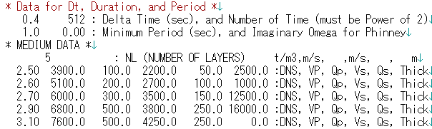
で、始めの３行が時刻データ（時間刻み、時間個数=2^n、最小周期）、次の７行が地盤構造データ（層数と以下、密度、Vp、Qp、Vs、Qs、厚さの繰り返し）である。
以下、入力データはgrflt01p.inのファイル名である必要があるため、まずgrflt01p.in-1をgrflt01p.inにコピーする。

２．表面波（分散曲線とモード形）の計算
分散曲線：phs3a.exeを起動し、以下の通りに数字を入力する。

grflt01p.in（入力ファイル名）
を入力

0を入力（後述）

適当なファイル名を入力
(エラーメッセージ用)

0.01（収束判定基準値）
を入力

100 （収束計算回数）
を入力

最大Vs、Vｐ
最大・最小位相速度
200 （位相速度分割数）
を入力

計算開始！

計算の終了後、位相速度（C）と郡速度（U）の分散曲線が、Ldisper（Love波）とRdisper（Rayleigh波）のファイル名で出力されているので、Excel等でグラフ化する。
（Matlabが使用できる場合は、マクロファイルであるphsl.m、phsr.mを起動）

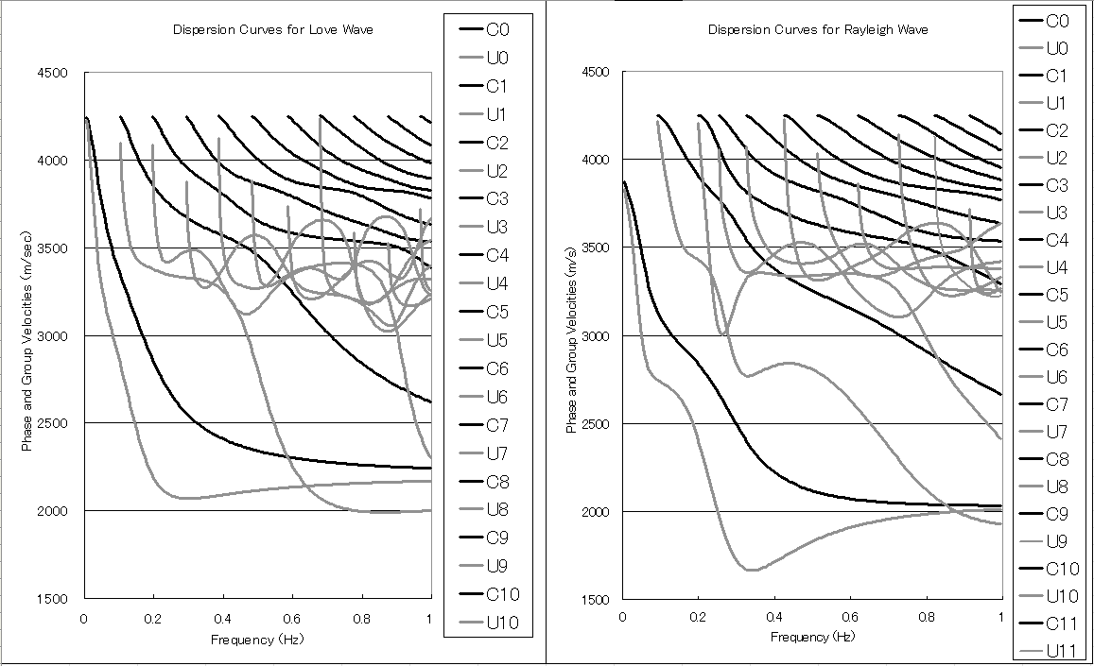

同様にLmedres、RmedresにLove波とRayleigh波のMedium Response（地表加振による表面波の振幅スペクトル）があるので、グラフ化する。
モード形：phs3a.exeを起動し、以下の通りに数字を入力する（0.5 Hzのモード形の例）。

grflt01p.in
（入力ファイル名）を入力

1を入力

0.5（Hz）
出力したい振動数を入力

適当なファイル名を入力
(エラーメッセージ用)

0.01（収束判定基準値）
を入力

100 （収束計算回数）
を入力

最大Vs、Vｐ
最大・最小位相速度

200（位相速度分割数）

50000（m）
モード出力用の深さ
200
（深さ方向分割数）

各次数の変位モード形がLdis（Love波）、Rdis（Rayleigh波）に、応力モード形がLstr（Love波）、Rstr（Rayleigh波）に保存されるので､Excel等でグラフ化する。下は変位モード形である。
（Matlabが使用できる場合は、vld.m、vls.m、vrd.m、vrs.mを起動）

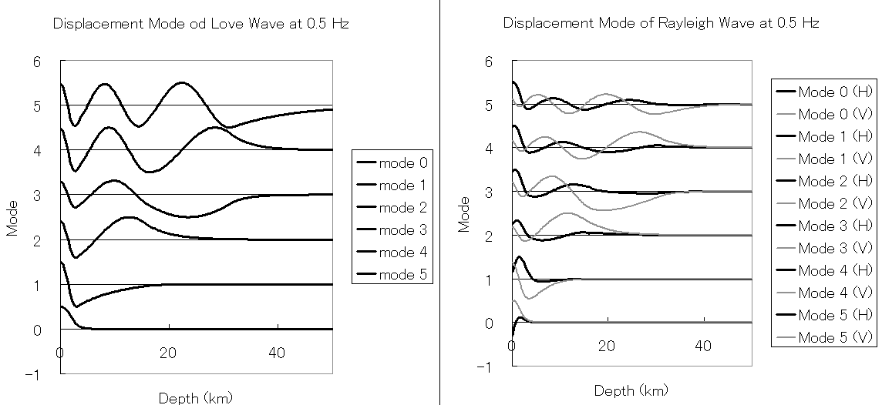

３．グリーン関数の計算１
分散曲線と入力データ：始めにgrflt01p.in-1をgrflt01p.inにコピーし、phs2.exeを起動し、分散曲線を計算する（２．と同じ）。grflt01p.inの中身は以下の通りである。

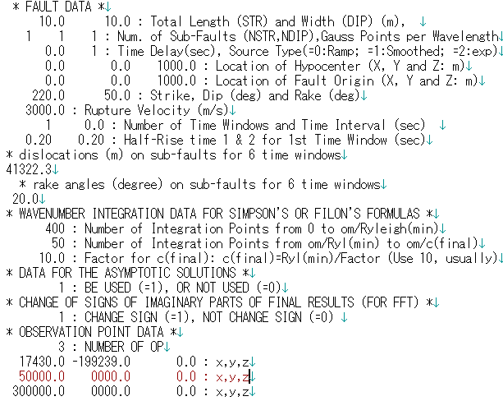

これは、論文｢成層地盤における正規モード解・・・｣（久田、日本建築学会構造系論文集、1997）と同じデータである。ちなみに地震モーメントは、
$\text{Mo}=μ\text{DLW}=ρ{\text{Vs}}^{2}\text{DLW}=2\text{.}5⋅(\text{220000})^{2}⋅\text{41322}\text{.}3⋅\text{1000}⋅\text{1000}=2\text{.}5⋅{\text{10}}^{\text{23}}(\text{dyne}⋅\text{cm})$である。また観測点は３点で、始めの点が論文と同じ場所である。

グリーン関数の計算：grflt01p.exeを起動し、グリーン関数を計算する。結果（変位）は周波数領域で、grfault.dxyz（直交座標系）とgrfault.dqvw（円筒座標系）で出力される。
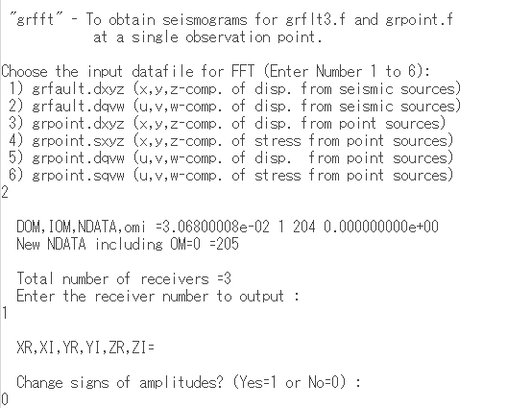
波形の計算：grfftp.exeを起動し、フーリエ逆変換から波形を計算する。

２（円筒座標）

1（１番目の
観測点）

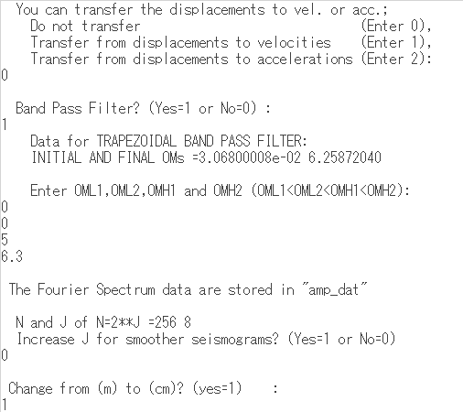
0（符号は不変）

0（変位波形）

1（バンドパス
フィルター使用）

0
0
5
6.3
（フィルター：
omega）

0（時間刻み不変）

1（ｍ→ｃｍ）
波形はwave_datに出力されるので、Excel等でグラフ表示する（論文とはｚ成分の符号が逆であるのに注）。下は、radial成分の例（P、SV、Rayleigh波を確認）。
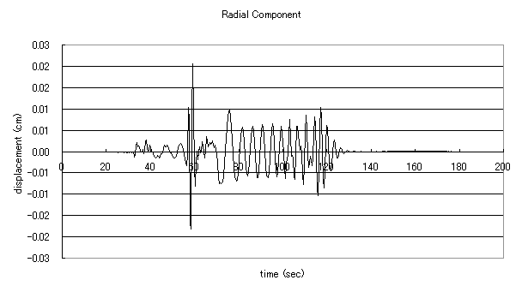
同様にして観測点２，３も出力し、遠方に向う波形の伝播性状（P、S、表面波の分散、振幅の減少など）を調べる。

４．グリーン関数の計算２
分散曲線と入力データ：始めにgrflt01p.in-2をgrflt01p.inにコピーし、phs2.exeを起動し、分散曲線を計算する（２．と同じ）。grflt01p.inの震源は、走行が北向きの左横ずれ断層である。４つの観測点の配置は以下の通り。

北（ｘ）
①

②

③ 東（ｙ）

④
発震機構の確認：３．と同様に各観測点で円筒座標系での変位波形を出力し、P波やS波の押し引きから、発震機構通りのパターンになっていることを確認する。

参考文献
久田嘉章、成層地盤における正規モード解及びグリーン関数の効率的な計算法、日本建築学会構造系論文集 第501号、pp.49-56、1997
http://kouzou.cc.kogakuin.ac.jp/Member/Boss/Paper/97emg/emg.html
Y. Hisada, An Efficient Method for Computing Green's Functions for a Layered Half-Space with Sources and Receivers at Close Depths (Part 2), Bulletin of the Seismological Society of America, Vol.85, No.4, pp. 1080-1093, 1995
http://kouzou.cc.kogakuin.ac.jp/Member/Boss/Paper/95cgf/cgf.html
An Efficient Method for Computing Green's Functions for a Layered Half-Space with Sources and Receivers at Close Depths, Bulletin of the Seismological Society of America, Vol.84, No.5, pp. 1456-1472, 1994
http://kouzou.cc.kogakuin.ac.jp/Member/Boss/Paper/94em/em.html

